МУ Комитет по образованию Администрации г. Улан-Удэ

Муниципальное бюджетное дошкольное образовательное учреждение

детский сад № 87 «Улыбка».



**Музыкальный руководитель:**

**Гавриленко Т.В.**

2018 год.

*Под легкую музыку дети заходят в зал.*

**Ведущий:** Ребята, сегодня к нам обещала придти тетя Кошка. Что – то её не видно. Давайте дружно позовем кошку, а как её нужно позвать, чтобы она пришла?

**Дети:** Кис-кис-кис.

Дети зовут кошку, и она выходит в зал.

**Кошка:** Здравствуйте, мои дорогие ребята! Здравствуйте, мои дорогие котятки! Ой, а где же мои котятки? Ребяток вижу, а котяток нет.

(Пока кошка ищет котят. Ведущий надевает детям шапочки котят)

**Кошка**: А где котятки? Да вот они! Нашлись

Были ребятки, а стали котятки.

**Дети:** Мяу-мяу мяууууу.

**Кошка:** Замечательные котятки!

**Танцевально – музыкальная игра «Кошечки»**

*Дети под музыку выполняют те кошачьи движения, которые предлагает ведущий.*

Мяу, мяу! Мы вначале

На четыре лапки встали!

Мы как кошечки пройдем,

Веселиться мы начнем.

*(Изображают кошечек, идут на носочках, руки держат перед собой как лапки.)*

Мяу! Мяу! Всем подняться!

Будем лапкой умываться!

Мы от утренней росы

Вытрем носик и усы!

*(под музыку умываются)*

Все котятки нагулялись

И чуть-чуть проголодались.

Мы из блюдца с молочком

Кушать будем язычком!

*(Имитируют как лакают кошечки)*

Мышку все мы увидали

И за мышкой побежали!

Раз. два, три, четыре, пять!

Будем мышку догонять!

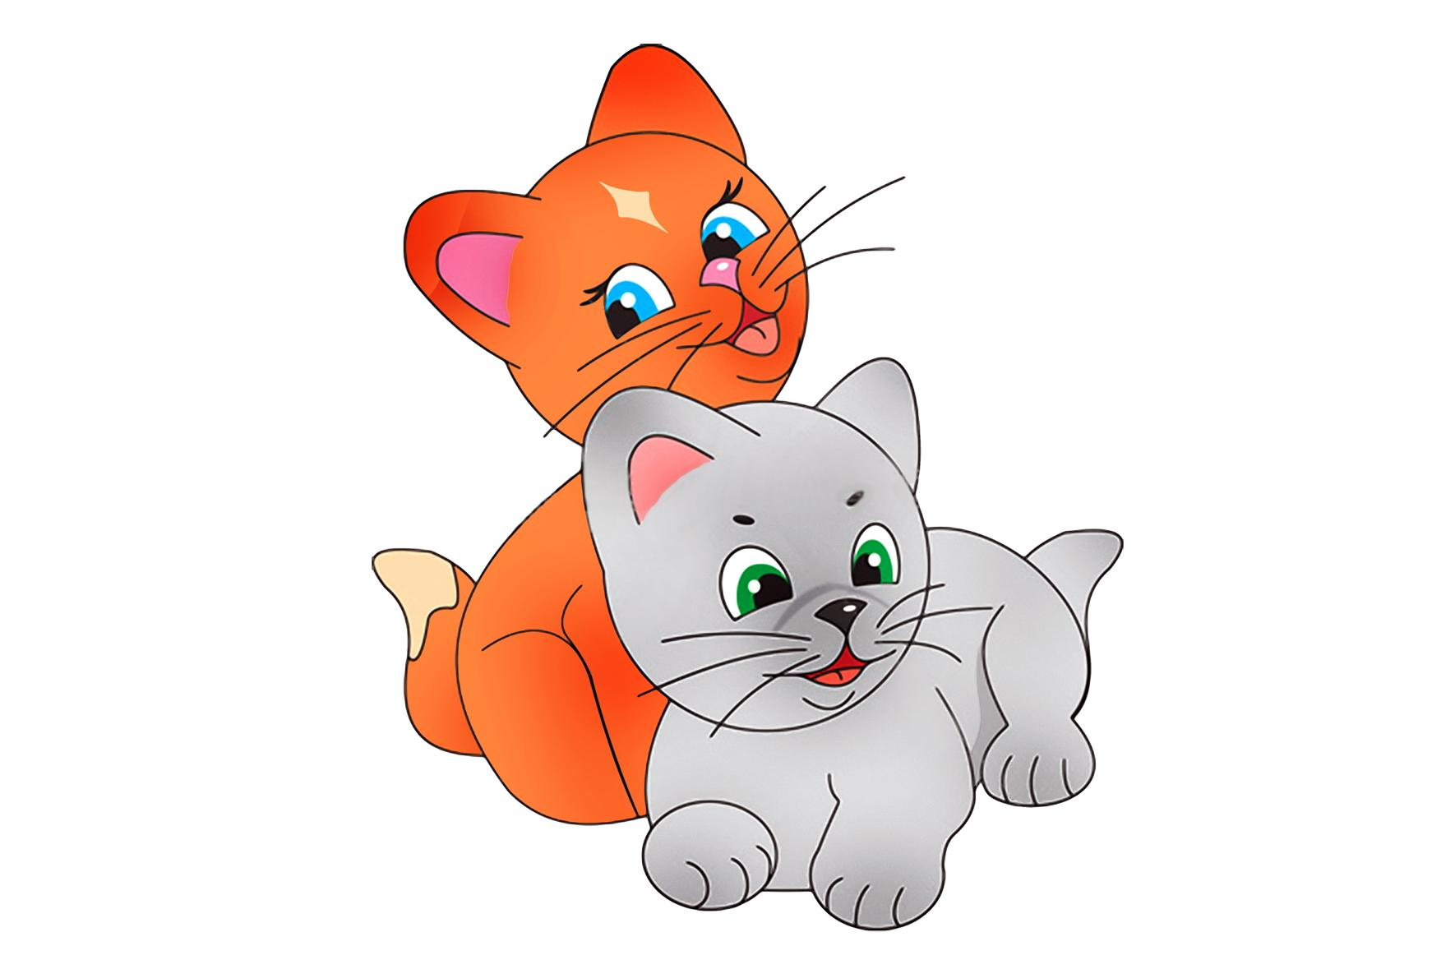(*быстро бегают по кругу вокруг стола или стула)*

Вправо, влево повернулись!

Все как кошки потянулись!

А теперь все по порядку

Разомнём скорее лепки!

*(перебирают пальцы на руках под музыку.)*

Кошки прыгать очень любят!

Прыгать кто сегодня будет?

Как котята хороши!

Будем прыгать от души!

*(под музыку прыгают как котята.)*

**Кошка***:* Какие замечательные и веселые у меня котята. А мои котята умеют умываться?

**Котик (пальчиковая игра)**

Котик лапкой умывался (выполняется действия согласно тексту)

Видно, в гости собирался

Вымыл носик.

Вымыл ротик.

Вымыл ухо.

Вытер сухо.

**Кошка:** Молодцы, мои котятки все умывались чисто-чисто. А теперь давайте поиграем. Любите играть?

**Игра «Принеси мышку».**

*Кладут 2 обруча на небольшом расстоянии. В одном лежат мышки. Между обручами – отпечатки кошачьих лапок, вырезанные из бумаги. По ним дети проходят, берут мышку и несут ее к себе в норку (во второй обруч). Если это малыши, то достаточно того, что они просто пройдут по дорожке. Если дети постарше, то можно посоревноваться. Тогда необходимо положить 4 обруча, и две команды будут стремиться, первыми перенести в свою норку мышек.*

**Кошка**: Очень шустрые котята. Вот сколько наловили мышек.

**Ведущий:** Посмотрели мы в окошко делают окошко

По дорожке ходит кошка валяют хвостиком.

С такими усами! показывают усы.

С такими глазами! Показывают большие глаза.

Кошки песенку споем хлопают в ладоши.

И играть с собой возьмем.

*Песня «Серенькая кошечка» 19 группа*

*Песня «Киска» 13 группа.*

**Кошка:** Славные котята, а как ласково поют! А уж какие шалунишки! Оставляю корзинку с разноцветными клубочками – в миг все раскидают. *(вносится корзина с разноцветными клубочками, воспитатель спрашивает какого цвета клубок, дети называют – синий, красный, желтый, зеленый, белый, черный).*

*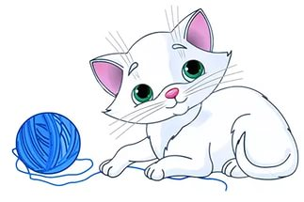Затем игра с клубочками. (Воспитатель рассыпает клубочки из корзинки, дети – котятки собирают. Играют 3 раза )*

**Кошка:** Маленькие котята –

Смешные ребята.

То в клубок свернутся,

То снова развернутся.

А скоро полдник у котят?

У них животики урчат.

**Ведущий:** А чтобы не урчали животике, мы пойдем ловит рыбку.

**Игра «Поймай рыбку»**

*Детям раздают магнитные удочки и на пол раскладывают магнитных рыбок. Если дети постарше, то можно устроить соревнование, разделив их на 2 команды.*

**Кошка** : Какие ловкие котята. Много рыбок поймали. А сейчас давайте вместе с вами отдохнем.

**Самомассаж «Ласковые котята»**

Любит котик умываться,

Вместе с нами закаляться:

Лапку правую потрет похлопывает правой руки левой рукой от кончиков пальцев вверх по руке.

А затем ее встряхнем. Потрясти правой рукой.

И о левой лапке тоже похлопывает левой руки правой рукой.

Он забыть никак не может. Потрясти левой рукой.

Ножки быстрые у котят. Растирание правой ноги.

Будем к ножкам приступать растирание левой ноги.

Ножки бегать будут быстро. Потрясти левой ногой.

Котик, лобик не забудь. Провести пальцами обеих рук по лбу от середины к вискам.

Глазки, погладить закрытые глаза от переносицы к внешнему краю глаз и обратно.

Ушки, растирать уши снизу вверх и обратно до покраснения и ощущения тепла.

Носик, указательным пальцем энергично провести по крыльям носа от ноздрей к переносице и обратно.

Грудь. Постукивание по груди кулачками обеих рук .

Все помыл пушистый зверь.

Чистым стал на целый день.

Веселиться будет кот,

Нет болезней, нет забот.

**Кошка:** Молодцы, мои котятки! Я очень рада была с вами поиграть. Только мне пора уходить, ведь дома меня ждут мои котята. Пойду отнесу им молочка и рыбки. А к вам я еще приду в гости. До свидания, мои ребятки – котятки!

**Кошка** уходит.

*Дети вместе с воспитателем идут в группу.*

*Праздник окончен*

